**„Vincit qui se vincit. Az győz aki önmagát legyőzi.”**

**Elindult a Pálos70 zarándoklat**

*(sajtóanyag)*

Pénteken reggel hét órakor elindult a budapesti Sziklatemplomtól a Pálos70 zarándoklat. A közel 170 résztvevő a „Fehér Barátok Nyomában” túra keretében három nap alatt teljesíti a Budapest-Márianosztra között húzódó hetven kilométeres Mária Utat. A zarándoklatot P. Csóka János pálos tartományfőnök és Puskás Antal pálos atya vezeti.

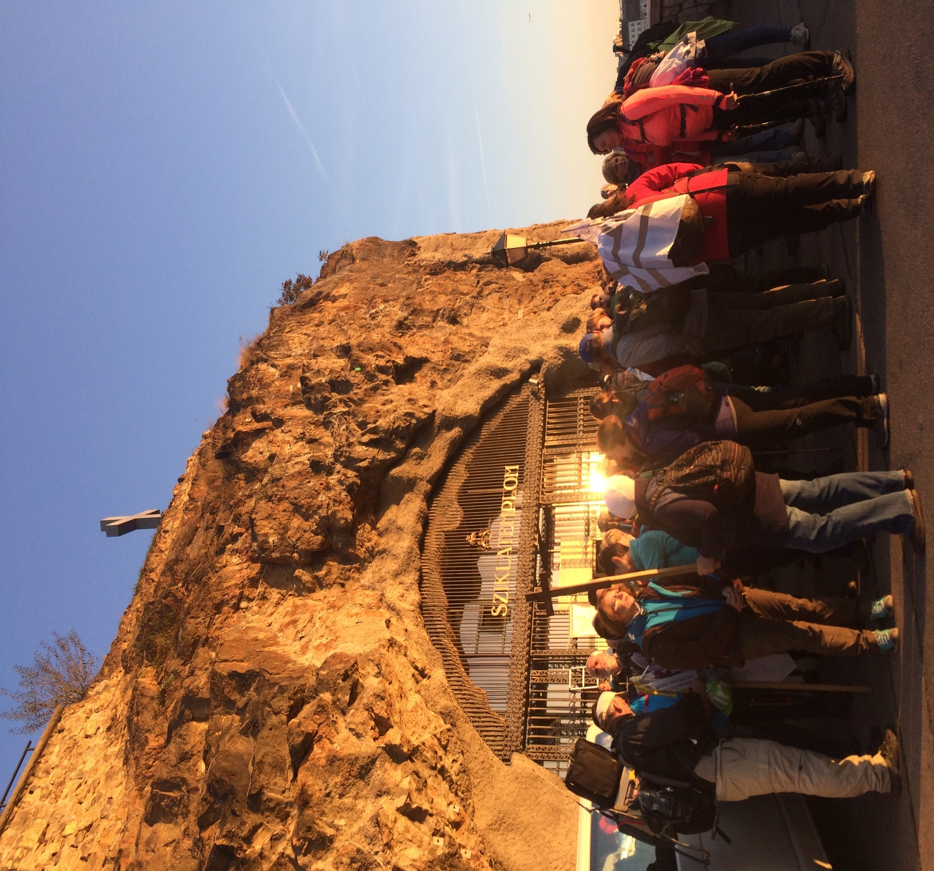

Indító beszédében Puskás atya elmondta, hogy az idei év mottójának választott mondat alapján járja végig mindenki az utat: győzze le félelmeit és a magában hordozott gonoszt is. A zarándoklat során mindenkinek lehetősége lesz csendes elmélyülésre az út fizikai és lelki kihívásainak közösségben történő megélésére, magányra és barátkozásra is.

Holnap a Pálos70 teljesítmény túrához, három rövidebb távú túrához („Virág Benedek", „Boldog Özséb” és "Vezér Ferenc"), délutáni-esti kiránduláshoz („Remete Szent Pál”) és egy könnyű kirándulás ("Pálos Gyermekzarándoklat") lehet a kiírásoknak megfelelően csatlakozni. A sportzarándoklás iránt érdeklődők kipróbálhatják magunkat a 2 napos kerékpáros zarándoklaton is.

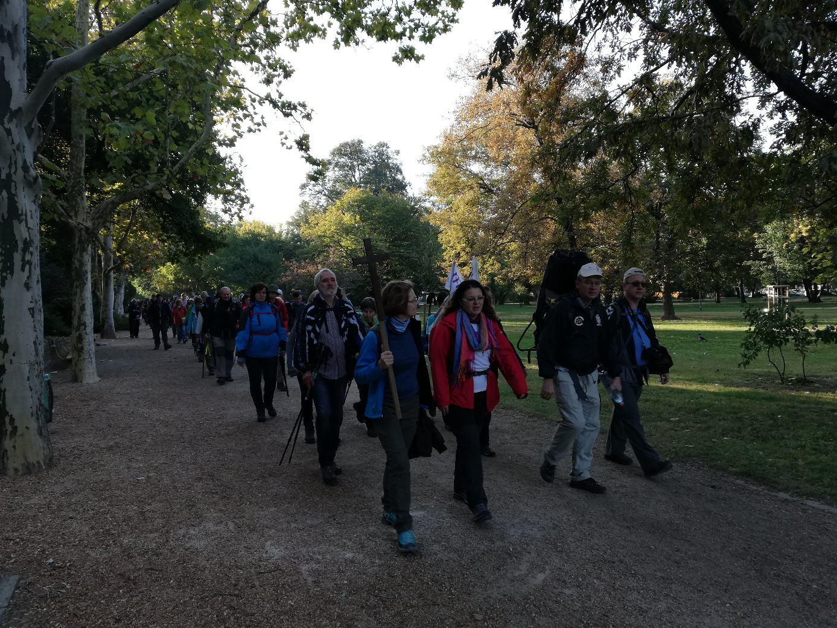

A szombati útvonalakat mindenki egyénileg vagy kis csoportban járhatja végig, a kiadott leírás és a terepi útjelzések alapján, s az útvonal mentén számos ponton fogják várni a vándorokat mindenféle testi-lelki jóval. Akiknek nincsen sok idejük és szeretnének egy rövidebb, vezetett énekes-imádságos zarándoklattal megérkezni Márianosztrára, nekik a vasárnap reggel induló „Magyarok Nagyasszonya” nevű 7,2 km-es útváltozatot ajánlják. Jezsuita vezetéssel, a Kaszap 20 nevű pálos-jezsuita zarándoklattal is van lehetőség bekapcsolódni a Pálos 70 programba.

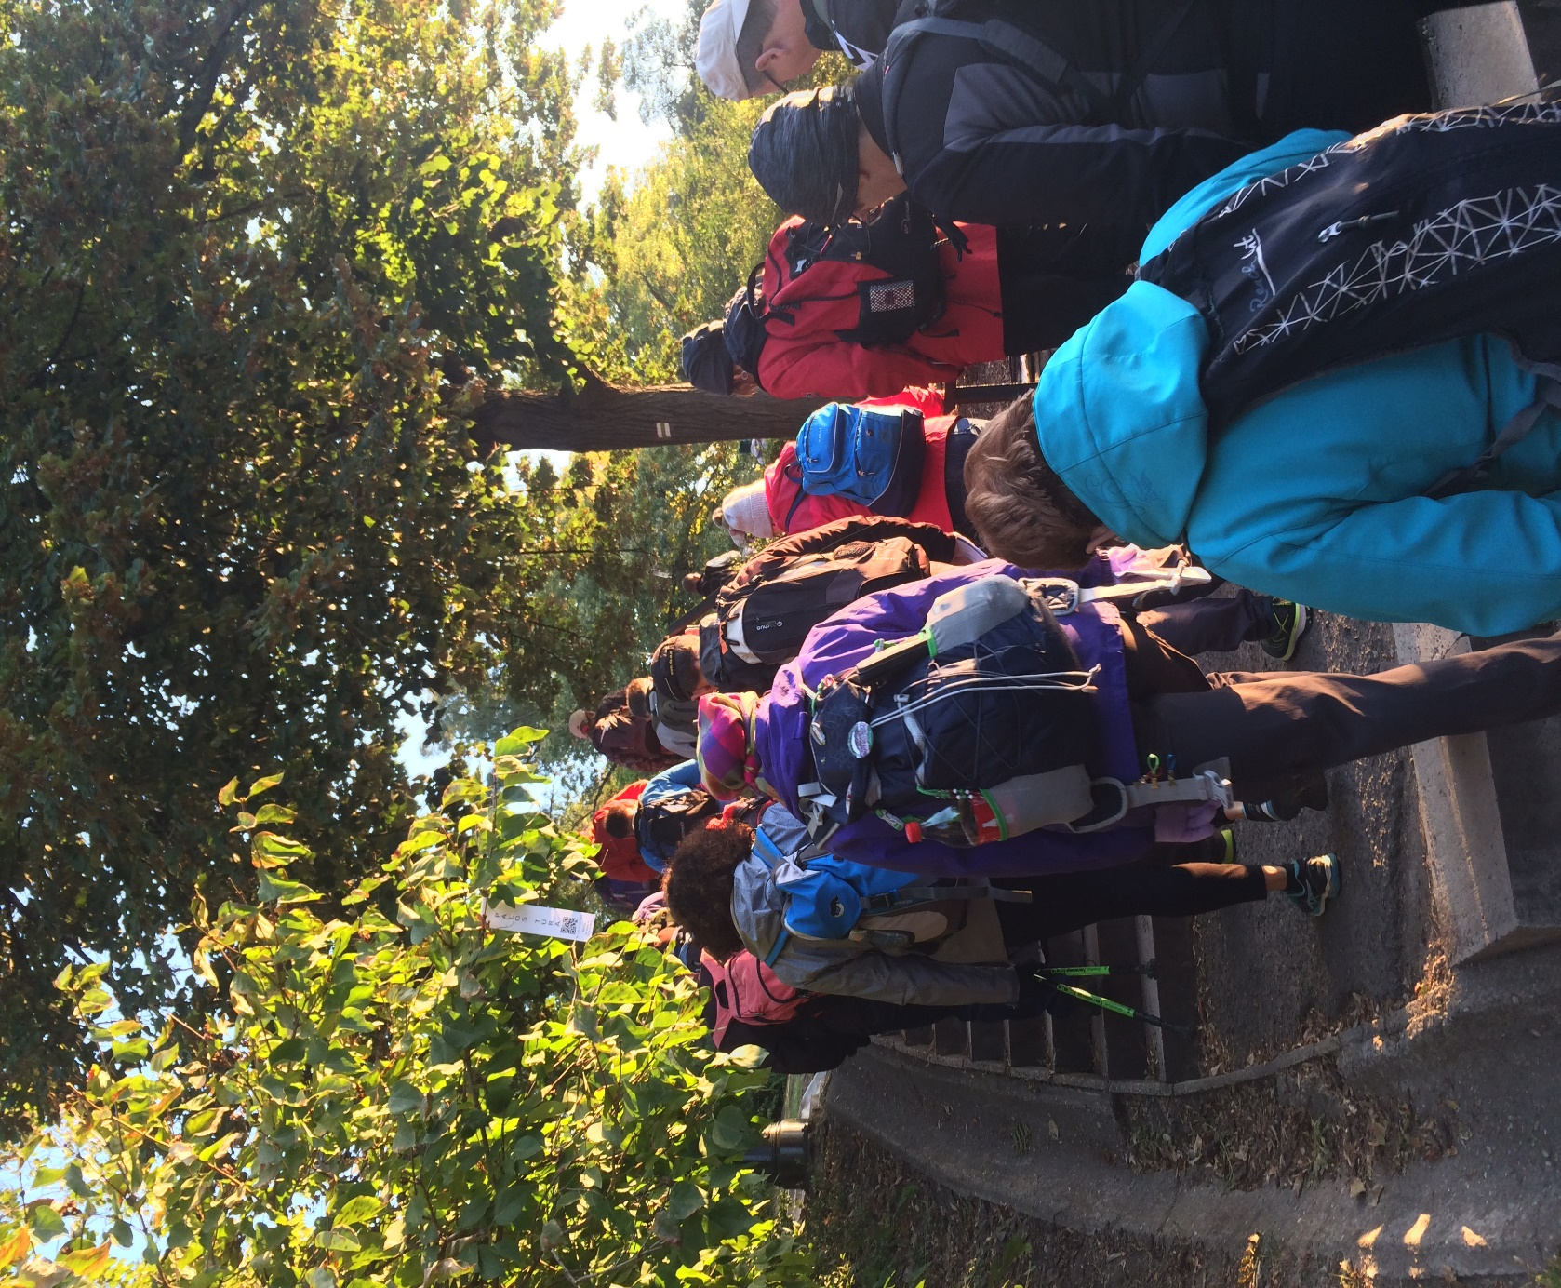

Programleírások és jelentkezés a Pálos70 honlapján, vagy Facebook oldalán találhatóak.

*Interjú Kérhető Ifj. Gadácsi Péter főszervezőtől a +36 70 223 8635-ös, vagy Puskás Antal atya, pálos szerzetestől a +36-20-823-3836-os telefonszámon.*